DBShop有限公司 项目管理文档
DBShop电子商务系统

测试总结

编 写 | 戚菲 |  |  |  | 编写 时间 |  | 2020.11.28
审 核 |  |  |  |  | 审核 时间
审 批 |  |  |  |  | 审批 时间
文档管理 | 页码 | 共8页 | 修订次数 | 共1次 |  | 版本 |  | V1.0
文档管理 | 编号
DBShop有限公司版权所有
文档中的全部内容属DBShop科技有限公司所有，
未经允许，不可全部或部分发表、复制、使用于任何目的。

修订历史记录
版本 | 日期 | 修订者 | 说明
1.0 | 2020-11-29 | 戚菲 | 创建文档

目 录
1 概述 4
1.1 项目概述 4
1.2 术语与缩略语 4
1.3 参考与引用文档 4

2 测试情况 5
2.1 测试机构和人员 5
2.2 测试结果 5

3 测试统计 5
3.1 测试统计表 5
3.2 测试统计图 6

4 测试评价 7
4.1 测试改进建议 8
4.2 系统存在的风险 8
4.3 测试总结 8

概述

项目概述
项目名称：DBShop电子商务系统
任务提出者：XX科技有限公司
开 发 者：XX科技有限公司开发部
项目背景：DBShop电子商务系统项目为网上商品销售管理系统，包括前台商品的展示、商品购买下单、订单审核、付款等一套完善的电子商务管理系统。使用DBShop电子商务系统，可以实现对注册用户，商品上架，商品分类的管理。

术语与缩略语
无

1.3 参考与引用文档
测试参考文档包括：
《DBShop电子商务系统需求文档》
《DBShop电子商务系统测试计划》

2 测试情况

2.1测试机构和人员
测试机构：不想起名字测试小组
负责人：
测试人员：戚菲等5人

2.2测试结果
缺陷编号 | 遗留缺陷描述 | 缺陷严重性 | 解决计划
1 | 系统设置中的部分表单如邮件服务器中的发件人姓名为空时可以保存 | medium中等功能问题 | 在2期中解决
2 | 系统设置中前台底部功能中添加图片和链接地址无作用 | Very high中等功能问题 | 在2期中解决
3 | 支付设置中的部分表单为空时可以保存 | medium中等功能问题 | 在2期中解决
4 | 系统设置中的消息提醒设置中表单填写规范检查有误 | medium中等功能问题 | 在2期中解决
5 | 在附件设置的商品图片中将商品图片的宽和高设置的不相同 | medium中等功能问题 | 在2期中解决
6 | 系统设置中附件设置中的水印设置有误 | high中等功能问题 | 在2期中解决

3. 测试统计

3.1 测试统计表
表1—测试统计表
表格名称 | 测试统计表
项目名称 | DBShop电子商务系统
测试类型 | 系统测试
测试用例统计
测试结果 | 通过 |  | 52
测试结果 | 不通过 |  | 11
测试结果 | 总计 |  | 63
测试问题统计
问题严重性 |  | 问题优先级 |  |  | 问题状态
Urgent | 0 | Urgent |  | 0 | 已修复 | 0
Very high | 1 | Very high |  | 1 | 重复提交 | 2
High | 1 | High |  | 3 | 不修改 | 0
Medium | 9 | Medium |  | 5 | 不重现 | 0
low | 0 | low |  | 2 | 无法修改 | 0
 |  |  |  |  | 暂不修改 | 9
 |  |  |  |  | 不是缺陷 | 0
合计 | 11 | 合计 |  | 11 | 合计 | 11

3.2 模块统计图
图1—测试结果
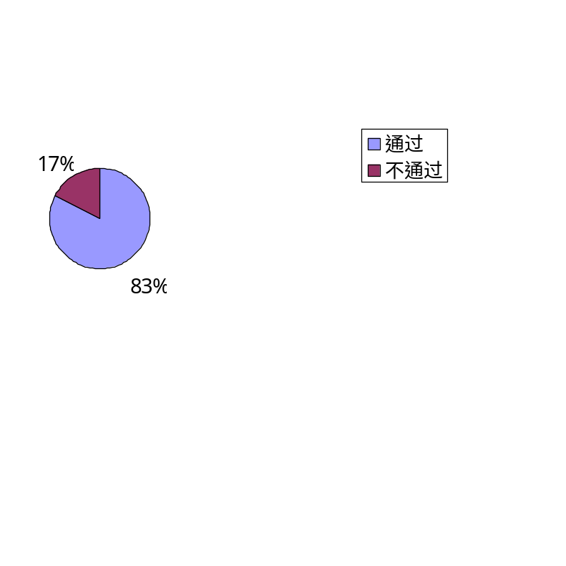
图2—问题严重性
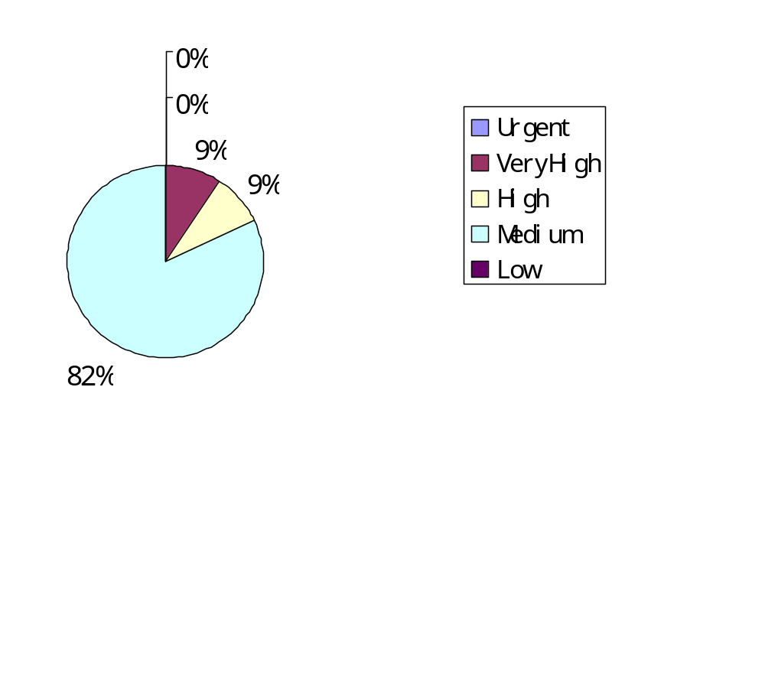

图3—问题优先级
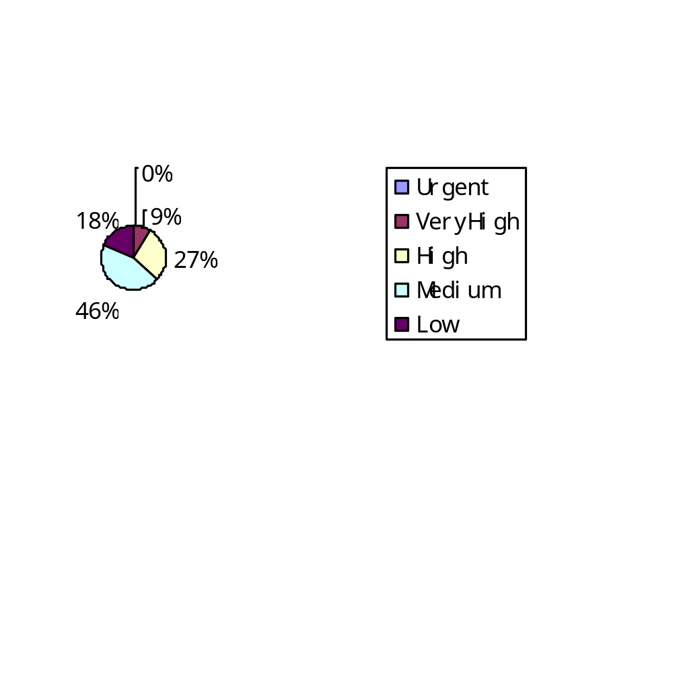

图4—问题状态
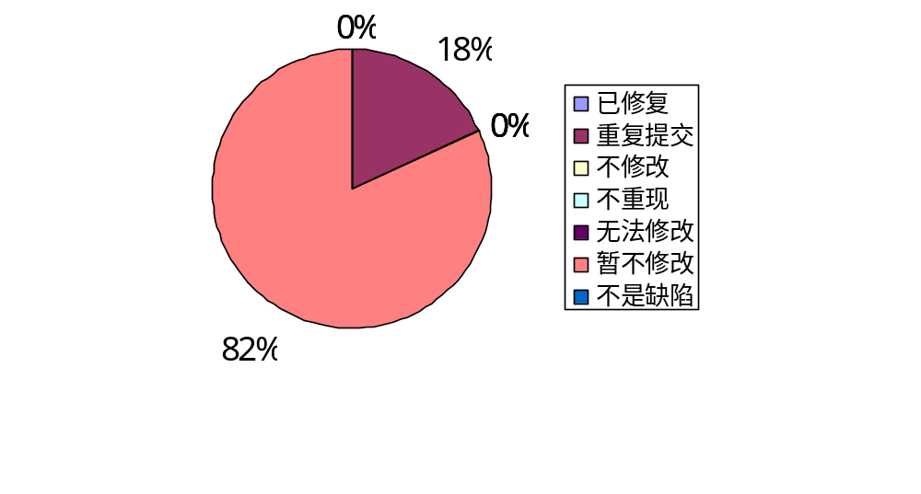

4. 测试评价
测试时间：2020-11-9——2020-11-30
实际测试环境：windows10
测试活动简述：根据测试用例对内部发布环境进行系统的功能测试，并在禅道上提交相应的缺陷，并进行返测和回归测试。对上线的系统进行功能测试，安全性测试，兼容性测试和性能测试。

4.1测试改进建议
1、如果时间允许，在进行表单条件验证时进行细分，在测试中出现不少关于保存表单时忽略填写条件的问题 ，尤其在对表单必填项，给出填写条件的表单保存等操作上，需要严格按照需求说明，以及操作步骤来实现。
2、系统设置中的水印设置在后台设置后在前台网站并没有显示出来，后期对水印部分进行改进

4.2系统存在的风险
- 表单中必填项为空时可以进行保存
- 客服设置中可以添加多个相同的客服

4.3测试总结

系统通过功能测试，功能符合需求规格说明书的规定，可以进入后期测试阶段，且测试重点应该放在安全性测试方面和性能测试方面。

